附件1：
2011年中国家用电器技术大会会议内容初步安排
11月3日——大会
演讲议题 | 演讲单位 | 演讲人
中国家电产业技术路线图 | 中国家用电器协会
废旧电子电器回收处置管理办法和基金机制 | 国家管理部门
家用电器与城市电网的关系 | 上海电力局 | 杨增辉
美国智能电网的发展及家电的应用 | 苏州三星电子有限公司 | 胡自强
家庭能源管理系统 | 广东万和新电气股份有限公司 | 黄逊青
家电产品生态设计方法、技术及应用 | 中国电器科学研究院有限公司 | 赵新
美的小天鹅洗衣机低碳管理实践 | 无锡小天鹅股份有限公司 | 张革
洗衣机、冰箱产品碳足迹案例分析 | 上海天祥质量技术服务有限公司 | 张莉
模块化设计在电风扇产品中的应用 | 广东美的环境电器制造有限公司 | 刘艳萍
聚丙烯在家电行业中的发展前景 | 博禄贸易（上海）有限公司 | Rusell Tew ，  何文明
绿色带动科技进步——谈家电行业涂装前处理的节能与环保技术 | 南京科润工业介质有限公司 | 赵凯利
抗菌防霉科技应用和法规简介 | 妙抗保国际（亚洲）有限公司 | 冯锦安

11月4日——专业技术分会
- 冰箱专业技术分会
演讲议题 | 公司名称
冰箱压缩机进气管路流动性能的研究 | 加西贝拉压缩机有限公司
压缩机与系统设计整合 | 北京恩布拉科雪花压缩机有限公司
无功耗起动器对提升冰箱压缩机COP值的技术论证 | 常熟市天银机电股份有限公司
高效冰箱制冷压缩机研究分析 | 黄石东贝电器股份有限公司
冰箱加湿保鲜技术应用与研究 | 苏州三星电子有限公司
利用回风化霜提高风冷冰箱湿度的研究 | 美的制冷家电集团
超级节能冰箱研究与开发 | 海信科龙电器股份有限公司
R290在大容量卧式冷柜的性能试验研究 | 河南新飞电器有限公司
有冷藏室循环热进行化霜预处理的蒸发器化霜系统的试验研究 | 河南新飞电器有限公司
- 洗衣机专业技术分会
演讲议题 | 公司名称
复式平衡环技术在滚筒洗衣机上的研究与应用 | 海尔集团有限公司
大容量波轮洗衣机减振难题的研究 | 合肥荣事达三洋电器股份有限公司
洗衣机振动性能测试方法的研究 | 中国家用电器研究院
洗衣机用120W永磁同步电机设计及优化 | 合肥荣事达三洋电器股份有限公司
空气冷凝技术在洗干衣一体机中的应用 | 博西华家用电器（江苏）有限公司
温湿度传感器在自动烘干算法中的应用 | 博西华家用电器（江苏）有限公司

- 热水器专业技术分会
演讲议题 | 公司名称
红外加热技术在电热水器上的研究与应用 | 海尔热水器有限公司
二氧化碳热泵热水器用压缩机开发 | 上海日立电器有限公司
基于二维模糊控制器的电动恒温水阀控制系统设计 | 艾欧史密斯（中国）热水器有限公司
真空绝热板在小型环境保温中的应用 | 福建赛特新材股份有限公司
家居微排智能管理系统——HoMe Pad | 皇明太阳能股份有限公司
太阳能PCM相变蓄热热水系统 | 皇明太阳能股份有限公司
恒温技术在电热水器上的应用 | 广东美的厨卫电器制造有限公司
附件2
房间空调器HCFC淘汰管理计划及空调技术国际交流会
初步安排
2011年11月4日
演讲议题 | 演讲单位
房间空调器行业HCFC-22淘汰管理计划及实施介绍 | 环保部对外经济合作中心
可燃性工质生产线改造指南 | 德国国际合作公司（GIZ）
R290产品生产线建设和改造经验 | 珠海格力电器股份有限公司
欧洲可燃性工质风险评估 | 德国国际合作公司（GIZ）
制冷维修HPMP实施计划 | 联合国环境署
低碳空调的技术发展 | 大金空调（上海）有限公司
空调压缩机方面的仿真研究 | 上海日立电器有限公司
5 mm管空调冷凝器翅片的优化设计 | 上海交通大学机械与动力工程学院
四通换向阀中采用新型材料的节能效果 | 上海交通大学机械与动力工程学院
不宜单独采用过流保护方式来应对压敏电阻器的失效 | 厦门赛尔特电子有限公司
中央空调水性涂装技术研究 | 中国电器科学研究院有限公司

附件3：
2011年中国家用电器技术大会
参会报名表
公司名称：
通讯地址：
邮政编码：
请在相应内容前划 √
有意向参加的专业分会：
□空调国际技术交流会 □冰箱专业技术分会
□洗衣机专业技术分会 □热水器专业技术分会
参会人员资料：
姓名 | 部门 | 职务 | 电话/手机 | 传真 | 电子邮箱
（注册报名截止日期：2011年10月20日）
特别说明：为节约报到时间，请尽量将资料信息填写完整。如选择传真方式发送回执，请尽量填写工整，避免因字迹不清造成误会。
附件4
酒店位置示意图
（杭州宝盛水博园大酒店）
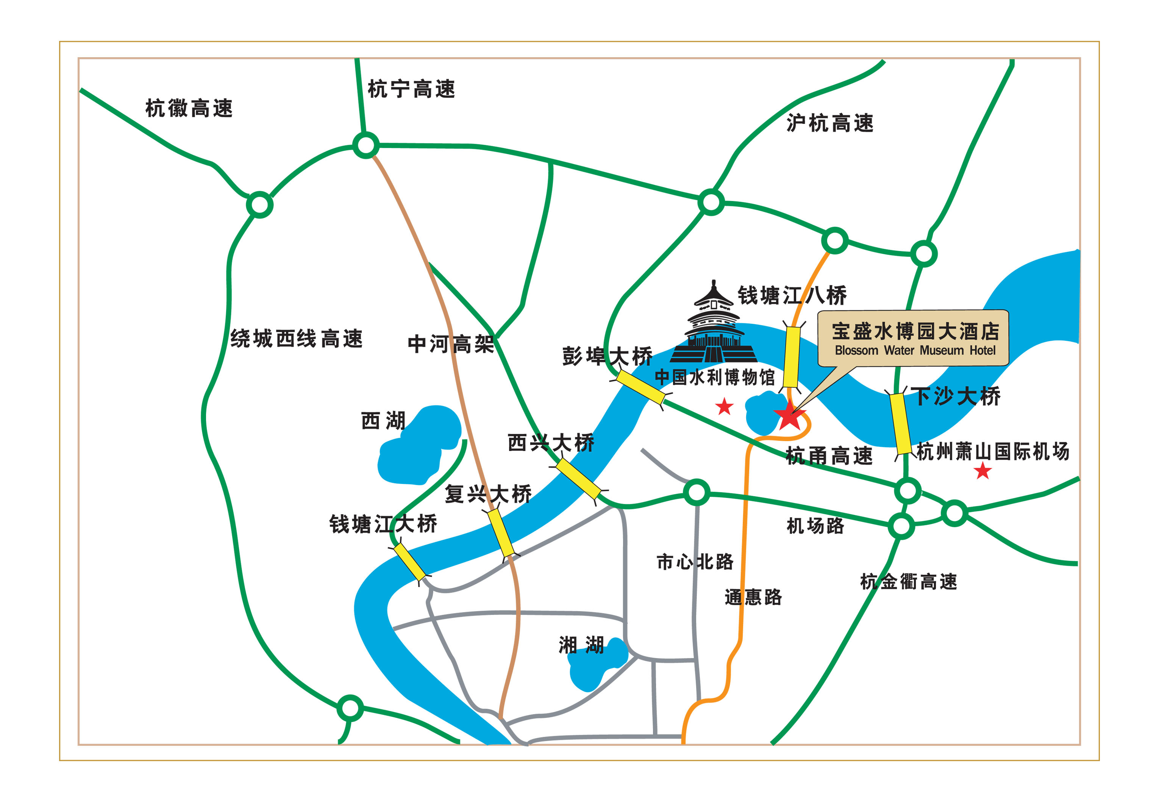
- 酒店地址：浙江杭州萧山水博大道8号
- 酒店在传化物流基地\沪杭甬高速公路萧山出入口附近\萧山高教园区内
- 酒店电话：0571-83500888
- 车程： 西湖景区到酒店23公里，约36分钟车程
萧山机场到酒店22公里，约25分钟车程
火车南站到酒店10公里，约20分钟车程
杭州客运中心站到酒店18公里，约25分钟车
- 自驾车:
①宁波方向：宁波市区→杭甬高速（G92）→杭甬高速（G92）→下萧山出口右转→鸿慧路→学知路→耕文路→到达酒店
②上海方向：上海市区 →沪杭高速（G60）→杭甬高速（G92）→下萧山出口右转→鸿慧路→学知路→耕文路→到达酒店
③南京方向：长深高速（G25）→南庄兜枢纽→绕城（G2501）→乔司枢纽进入S2→杭甬高速→下萧山出口右转→鸿慧路→学知路→耕文路→到达酒店
④从机场方向：机场高速→杭甬高速杭州方向→下萧山出口左转→鸿慧路→学知路→耕文路→到达酒店
附件5：
2011年中国家用电器技术大会会议住宿标准和住宿预订
1、会议住宿标准
房型 | 会议价格（元/天-间）  （含早）
标准间 | 440
单间 | 500
湖景套间 | 1500

2、会议住房预订
姓名 | 性别 | 标准间/单间/湖景套间 | 是否与他人合住 | 到达酒店日期、时间 | 拟离酒店日期、时间
注：请务必尽快（最迟2011年10月20日前）返回给会议主办方。

